**kwadratische vergelijkingen classificeren**

**Klas**: vwo 3

**Onderwerp**: verschillende aanpakken voor het oplossen van kwadratische vergelijkingen

**Leerdoel**: kunnen kiezen welke aanpak bij een kwadratische vergelijking het handigste is

**Omschrijving**: leerlingen krijgen een blad met 11 vergelijkingen, willekeurig door elkaar. Ze bekijken of ze een ordening naar ‘aanpak’ kunnen maken en lossen de vergelijkingen op.

**Past bij**: Getal en Ruimte, Editie 10, Hoofdstuk 5

# Opdracht

**Allerlei kwadratische vergelijkingen**

Je ziet hier elf kwadratische vergelijkingen door elkaar. Je kunt ze allemaal oplossen.

1. Maak eerst een lijstje van verschillende soorten vergelijkingen, onderscheid daarbij de **methode** die je kunt gebruiken om de vergelijking op te lossen. Je mag zelf kiezen hoeveel verschillende lijstjes je maakt, maar probeer er niet meer dan vier te maken.
2. Los dan de vergelijkingen op. Je mag ze nog naar een ander lijstje verplaatsen als ze toch beter bij een andere methode passen!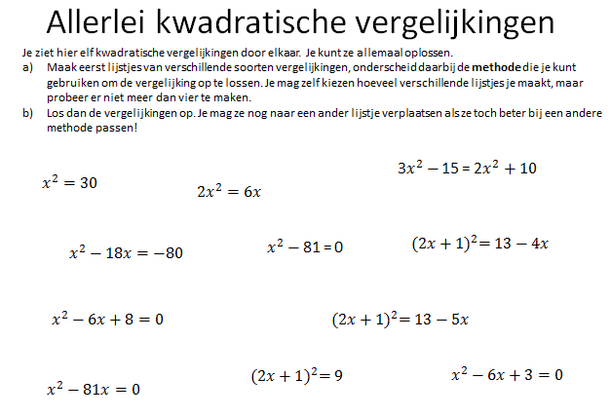

Er is ook een PowerPoint beschikbaar (met differentiatiemogelijkheden en een variant op deze werkvorm).

# Gebruik in de klas

**Voorkennis leerlingen**: herleiden tot ‘x2 = a’, som-product-regel, abc-formule (en eventueel) kwadraatafsplitsen.

**Voorbereiding docent**: voor elke leerling een kopie van de vergelijkingen hebben en eventueel per groepje een blad om de indeling op te noteren.  
(zie ‘tips’:) eventueel kunnen de vergelijkingen ook op kaartjes aangeboden worden, dan moeten setjes kaartjes gemaakt worden per groepje.   
Zelf de vergelijkingen maken en bedenken welke manier(en) handig is(zijn) en welke niet.

**Hoe uit te voeren?**: Leerlingen kunnen in groepjes van 2 á 3 personen werken aan de opdracht.

**Wat hierna?**: Bij de nabespreking zorgen dat bij een paar gevallen zichtbaar wordt hoe handig of onhandig een bepaalde aanpak kan zijn. Leerlingen gaan nu individueel oefenen met allerlei vergelijkingen, dan kan weer naar deze activiteit verwezen worden.

**Mogelijkheden tot differentiatie**:  
Al een indeling met verschillende aanpakken geven, eventueel zelfs met een voorbeeld bij elke aanpak (zie verschillende versies in de bijbehorende powerpoint). Vragen of aan elke aanpak twee vergelijkingen gekoppeld kunnen worden, inclusief de oplossing.

**Tips**: leerlingen zullen de neiging hebben om met z’n allen elke vergelijking op te lossen, dan duurt de opdracht langer (ook al is het ook een goede oefening). Met losse kaartjes per vergelijking, zullen leerlingen eerder geneigd zijn om het werk te verdelen.

**Vragen en hints om leerlingen te helpen**: zie differentiatie.

**Mogelijke variatie**: Deze werkvorm kan bij elk hoofdstuk ontworpen worden waar verschillende algebraïsche vaardigheden aangeleerd worden die gemakkelijk door elkaar gehaald worden door leerlingen.  
Een ander idee is (zie variatie die is opgenomen in de powerpoint): de klas in tweeën splitsen en steeds een vergelijking op laten lossen. De ene ‘kant’ moet de ene voorgeschreven manier gebruiken (bijv. abc formule) de andere helft de andere manier. Wat is het handigst? Dit op het linker en rechter bord eventueel vergelijken en bespreken. Eventueel: daarna steeds een vergelijkbare vergelijking op de ‘handigste’ manier op laten lossen door de hele klas, om ervoor te zorgen dat dit onthouden wordt.